Diapositive commentate per docenti – Modulo 3

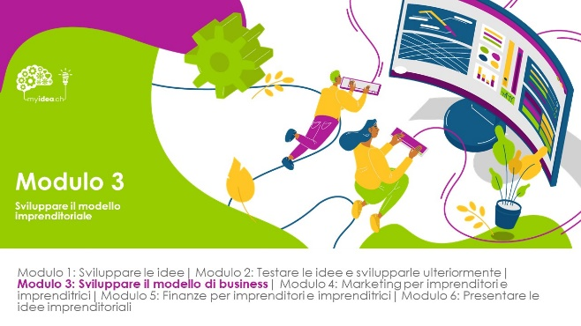 | Il modulo 3 può essere usato dalle persone in formazione per sviluppare ulteriormente la loro idea in un modello di business coerente. È importante che i singoli componenti del modello imprenditoriale combacino e che nel contempo vengano considerati gli aspetti di sostenibilità. Inoltre, le persone in formazione dovrebbero capire cosa distingue la loro azienda dalle altre e cosa la rende speciale (unique selling proposition).
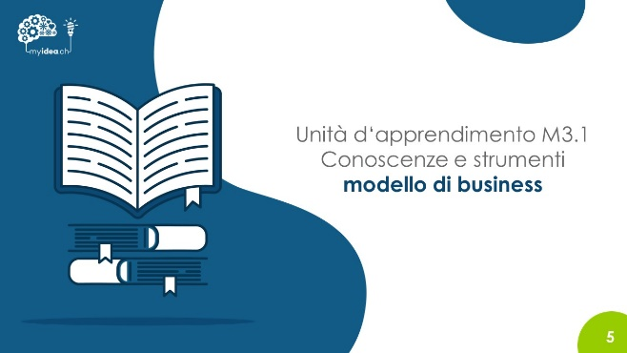 | Obiettivi di apprendimento  - Le persone in formazione sono in grado di spiegare i componenti del modello imprenditoriale e come interagiscono  - Le persone in formazione sono in grado di spiegare tramite esempi, come il tema della “sostenibilità” può essere integrato nei modelli aziendali.
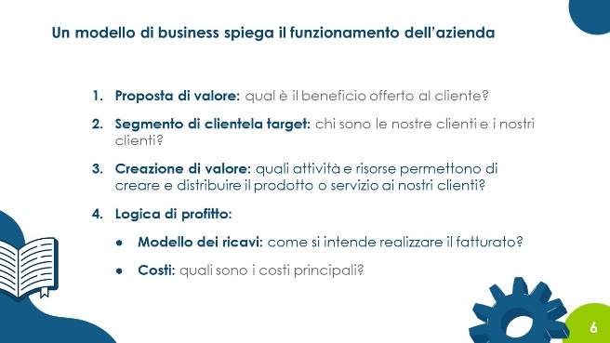 | Un modello imprenditoriale spiega come funziona un'impresa. In altre parole, un modello imprenditoriale spiega la "logica" di un’impresa.  Il numero di componenti di un modello imprenditoriale varia da uno strumento all'altro. Per myidea.ch, è stata scelta una versione semplice, che è composta da quattro componenti e che rappresentano gli aspetti più importanti.  Si potrebbe però impiegare anche lo strumento più dettagliato “Business Model Canvas", che viene presentato nelle diapositive seguenti.
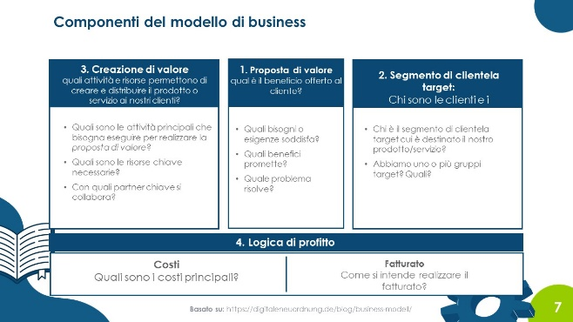 | È consigliabile iniziare a pensare alla Proposta di valore, successivamente bisogna considerare chi sono i destinatari del prodotto/servizio (gruppo target) e come lo stesso può essere creato.
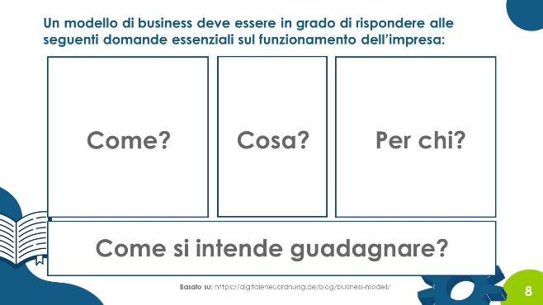 | Questa diapositiva mostra nuovamente le domande essenziali alle quali un modello imprenditoriale dovrebbe rispondere:  Cosa deve essere prodotto, per chi e in che modo? Come si intende guadagnare?  È fondamentale che i componenti del modello siano coordinati e si rafforzino a vicenda, per esempio:  - Proposte di valore e gruppo target: si tratta di identificare quale valore deve essere creato esattamente per quale gruppo target o quale problema deve essere risolto per quale gruppo target.  - Creazione di servizi e proposte di valore: È importante capire esattamente come si intende onorare la proposta di valore, per esempio: Quale livello di qualità è importante? In quali punti è importante il contatto personale con il cliente? Quali servizi dovrebbero fornire i fondatori e quali invece possono essere forniti altrettanto bene o addirittura meglio dai partner?  - Realizzazione del prodotto/servizio e costi: Il modo in cui prodotto/servizio è realizzato e distribuito determina la struttura dei costi di un'azienda.
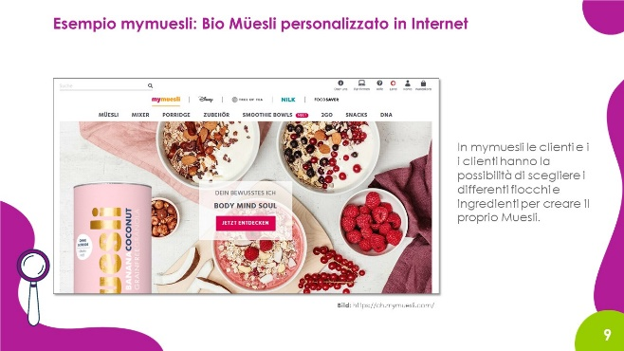 | In questa diapositiva viene presentato il modello imprenditoriale di mymuesli. L'azienda è stata fondata a Passau nel 2007 da Hubertus Bessau, Max Wittrock e Philipp Kraiss. Nel 2008, l'azienda si è espansa in Svizzera. Oltre alla vendita online, ora è possibile acquistare mymuesli anche in negozio. In Svizzera, i negozi si trovano a Berna e Zurigo.
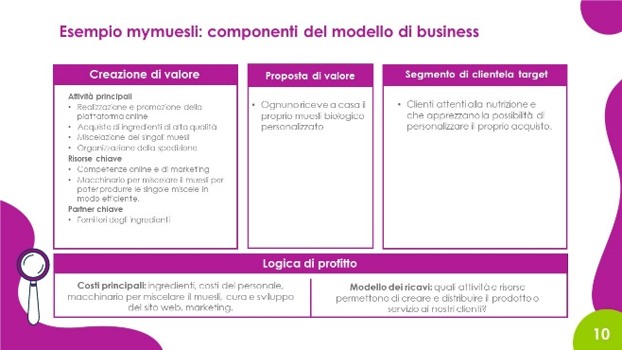 | Come esempio, il modello imprenditoriale di mymuesli in questa diapositiva viene presentato in modo semplificato.
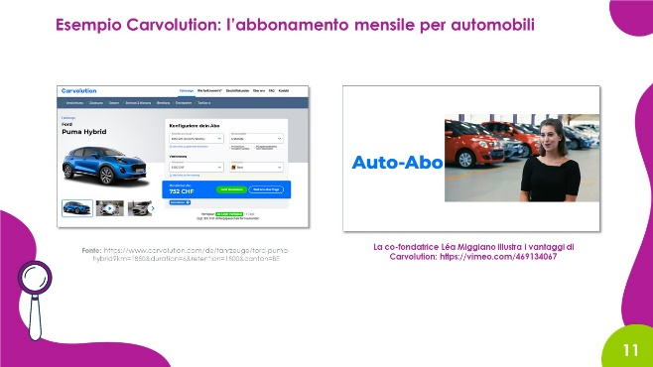 | Come secondo esempio viene presentato il modello imprenditoriale di Carvolution. Abbiamo deliberatamente scelto un esempio in cui una donna è cofondatrice, per giunta in un settore, quello dell’industria automobilistica, dominato dagli uomini.  In Svizzera continuano ad essere di più gli uomini che le donne ad avviare un'impresa. Con l’ausilio di modelli femminili positivi, anche le donne dovrebbero essere incoraggiate a considerare la possibilità di iniziare un'attività.  Il video (vedi link a destra della diapositiva) può essere usato come esempio di successo di un pitch. Nel video vengono soprattutto mostrati in modo chiaro i benefici per la clientela come pure ciò che l’azienda offre.
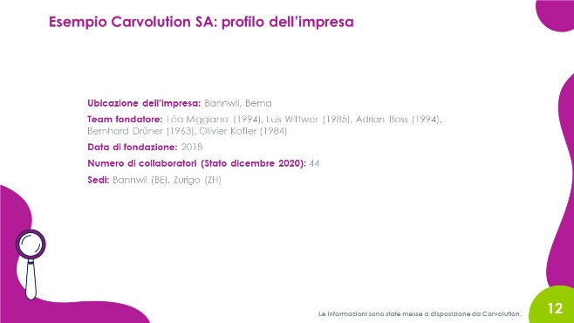 | Il profilo mostra che l'azienda è cresciuta rapidamente in un breve lasso di tempo. Nel mese di dicembre 2020 impiegava già oltre 40 persone.  Inoltre, dimostra che una startup può essere fondata con successo anche da team fondatore composto da più persone - in questo caso cinque.
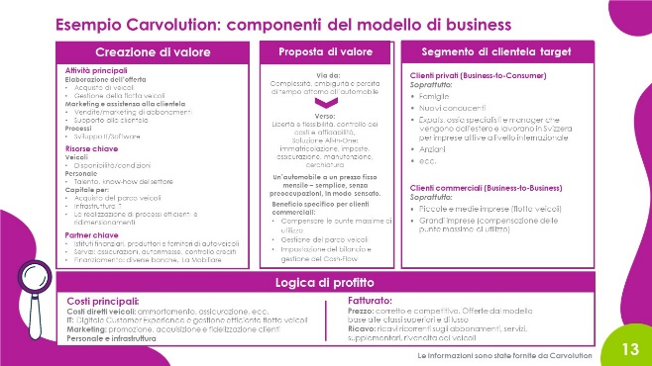 | Il modello di business di Carvolution è stato elaborato con l'aiuto della co-fondatrice di Carvolution, Léa Miggiano.  Vengono forniti molti dettagli. Ad esempio, si potrebbero evidenziare questi aspetti:  - Esistono diversi gruppi target. In questo caso si possono distinguere due grandi categorie: da un lato la clientela privata ("business-to-consumer") e dall’altro la clientela commerciale ("business-to-business").  - La proposta di valore è molto convincente e può essere facilmente comunicata alle clienti e ai clienti.  - Il modello di business mostra che è necessario molto capitale per l'acquisto della flotta di veicoli. Questo verrà mostrato anche più avanti, quando nell'unità didattica M5.1 Fonti di finanziamento Carvolution sarà citata di nuovo come esempio.
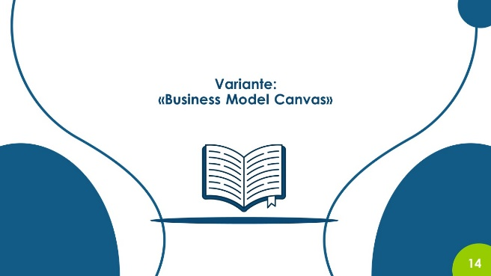
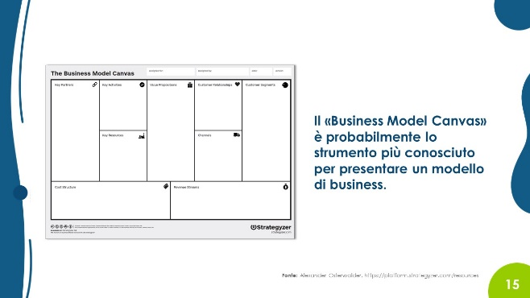 | Il Business Model Canvas, sviluppato da Alexander Osterwalder, è uno strumento più dettagliato rispetto allo strumento presentato sopra.  Con le persone in formazione che possiedono un livello di apprendimento più elevato, si può utilizzare questo strumento.
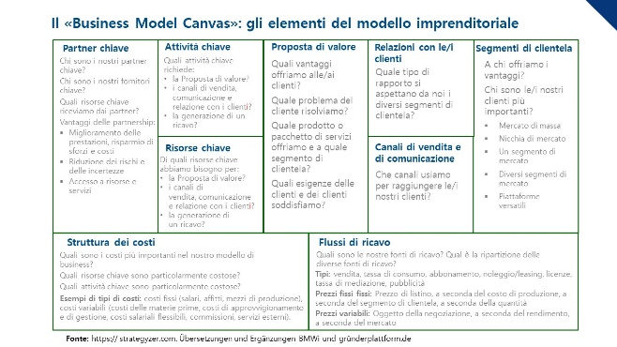 | In Internet trovate molte altre informazioni relative al Business Model Canvas. Ad esempio su questo sito:  https://www.beople.it/business-model-canvas
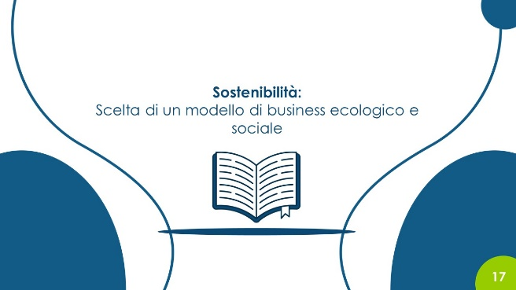 | Il tema della sostenibilità dovrebbe sempre essere preso in considerazione e integrato nello sviluppo del modello di business.
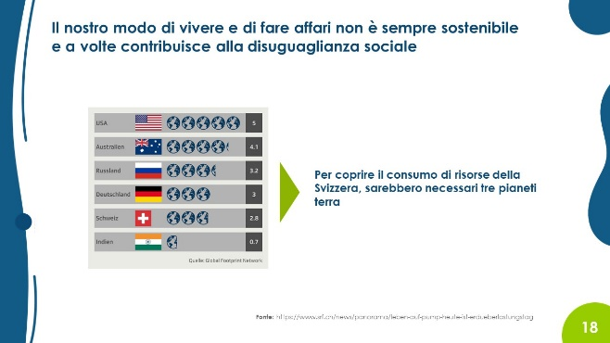 | Il tema della sostenibilità può essere introdotto in vari modi. I calcoli del "Global Footprint Network" sono una delle tante possibilità (www.footprintcalculator.org/).  Materiali da éducation21  Qualora si desiderasse approfondire il tema della "sostenibilità": l’organizzazione "éducation21” che è il centro nazionale di competenza e prestazioni per l’educazione allo sviluppo sostenibile (ESS) in Svizzera, mette a disposizione parecchio materiale di qualità.  Tra le altre cose, nel sito si trovano i cosiddetti "Mysterys" che possono essere utilizzati per aiutare le persone in formazione a scoprire le complesse interrelazioni di un'economia globalizzata. Questi misteri sono sempre legati alla vita quotidiana dele persone in formazione.  Mystery Virtuelles Wasser (PAGINA ASSENTE IN ITALIANO E IN FRANCESE) (Textilindustrie/Baumwollproduktion)  Mystery Gold (Rohstoffabbau/Kinderarbeit) PAGINA ASSENTE IN ITALIANO E IN FRANCESE)
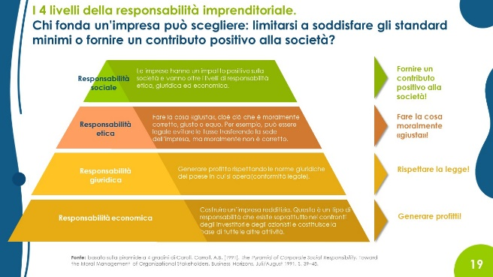 | Il grafico mostra diversi livelli di responsabilità imprenditoriale. La piramide è stata sviluppata da Archie B. Carroll (professore emerito all'Università della Georgia) sulla base della piramide a quattro livelli. Aveva già presentato il concetto alla fine degli anni '70.  Caroll ha classificato la responsabilità sociale delle imprese in quattro livelli di responsabilità: (1) economico, (2) giuridico, (3) etico e (4) filantropico. Nella responsabilità filantropica, Caroll si occupava soprattutto dell’impegno sociale caritatevole.  Questo quarto livello (filantropico) nel grafico a piramide delle diapositive 19 e 20, è stato deliberatamente intitolato "Responsabilità sociale". L'obiettivo a questo livello è che le aziende diano un contributo positivo alla società. Questo può essere fatto attraverso l'impegno filantropico, ma anche adattando di conseguenza il core business* dell’azienda: è possibile orientare il core business di un'azienda in modo tale che i dipendenti, l'ambiente o anche il rispettivo settore nel suo complesso vengano influenzati positivamente (come è il caso, per esempio, di Choba Choba o Fairphone).  Core business: manca in italiano un'espressione corrispondente che non sia riduttiva; si tratta dell'insieme delle attività principali dell'impresa, quelle che servono per realizzare lo scopo principale (anche centro, nucleo dell'azienda)
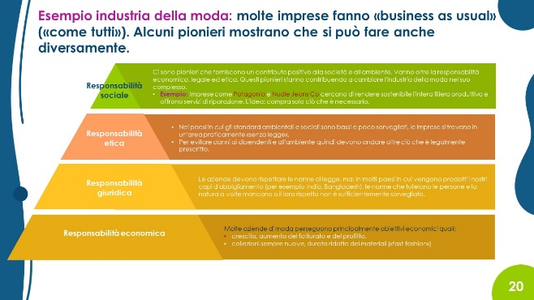 | L'esempio dell'industria della moda è usato per spiegare ancora una volta i quattro livelli. Questo esempio in particolare chiarisce che c'è una grande differenza tra la conformità giuridica e ed etica: in molti paesi di produzione del settore tessile, il rispetto delle norme giuridiche (che a volte sono inadeguate e/o la loro attuazione non è controllata in modo affidabile) non garantisce un trattamento giusto ed equo dei dipendenti. Per agire in modo etico e responsabile, le aziende devono quindi andare oltre quanto richiesto dalla legge.  Nel livello "responsabilità sociale", abbiamo nominato due aziende pioniere. Ci sono altri esempi che possono essere presentati. Ci siamo deliberatamente astenuti dal nominare esempi "cattivi", cioè aziende che hanno maggiori probabilità di essere classificate come "fast fashion". Questo anche perché negli ultimi anni, anche aziende tessili affermate hanno fatto sforzi per apportare miglioramenti, almeno per singole collezioni o parti delle loro attività aziendali.  Oltre alle singole aziende pioniere che si battono per il cambiamento nell'industria dell'abbigliamento, ora ci sono anche iniziative efficaci in cui un gran numero di attori lavorano insieme per il cambiamento. Un esempio è la “Clean Clothes Campaign”, un'alleanza di oltre 250 organizzazioni non-profit, sindacati e singole persone che si battono per un miglioramento delle condizioni di lavoro nelle fabbriche tessili attraverso campagne di educazione e lobbyng politico.
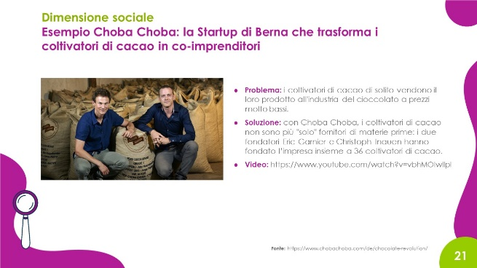 | Dimensione sociale. L'esempio del produttore di cioccolato Choba Choba è particolarmente adatto per mostrare come un'azienda può tener conto di un aspetto sociale centrale nel suo modello imprenditoriale: la startup bernese (fondata nel 2015) ha reso i coltivatori di cacao co-imprenditori.  Il cioccolato della startup può essere acquistato online come pure in alcune filiali Coop.
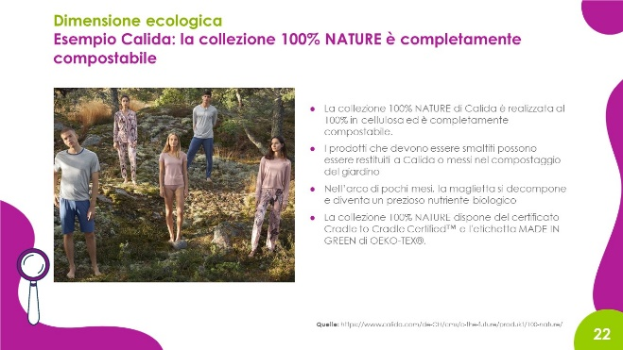 | Dimensione ecologica. La collezione 100% NATURE di Calida può essere usata come esempio di un'azienda già affermata e oggi pioniera nel campo dell'ecologia.
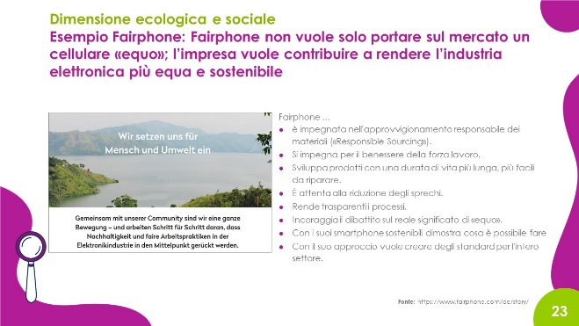 | Dimensione sociale ed ecologica. L'azienda Fairphone persegue una visione ambiziosa: non solo vuole tener conto il più possibile delle dimensioni sociali ed ecologiche, ma vuole anche contribuire a far sì che l'industria elettronica nel suo insieme si comporti in modo più responsabile nei confronti delle persone e dell’ambiente.  Quando abbiamo selezionato i tre esempi (cioccolato, abbigliamento, smartphone), ci siamo assicurati che gli aspetti etici, sociali ed ecologici fossero importanti anche per le persone in formazione. Naturalmente, a questo punto possono essere mostrati altri esempi della realtà locale.
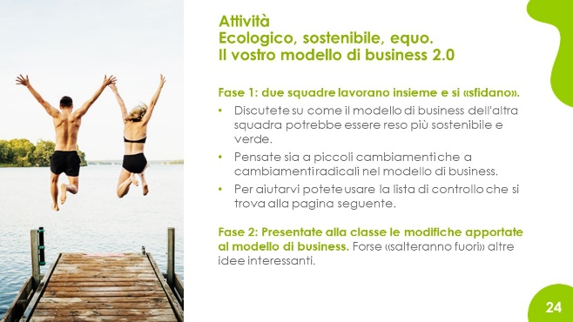 | L’attività “Ecologico, sostenibile, equo. Il vostro modello imprenditoriale 2.0” dovrebbe portare le persone in formazione a ripensare alla progettazione del proprio modello imprenditoriale in termini ecologici e sociali.  L'esercizio è concepito come lavoro di gruppo, ciascuno con due squadre che devono sostenersi a vicenda nello sviluppare ulteriormente il proprio modello imprenditoriale. Questo modo di lavorare (in partenariato) ha il vantaggio di promuovere la cooperazione tra squadre.
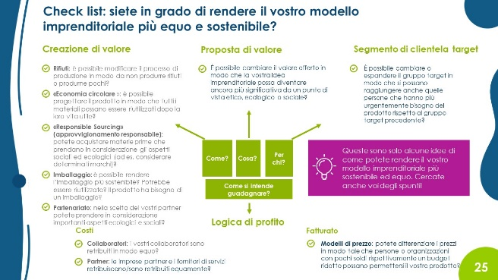 | La lista di controllo può aiutare le persone in formazione a identificare possibili punti di partenza per il miglioramento. Tutte le domande sono progettate in modo tale che sia chiaro che si tratta di strutturare il core business. Quindi non si tratta guadagnare e, in seguito, donare parte dei profitti. Questa idea filantropica non è necessariamente sbagliata. Tuttavia, la dimensione ecologica, sociale e l'equità del core business effettivo sono molto più importanti.
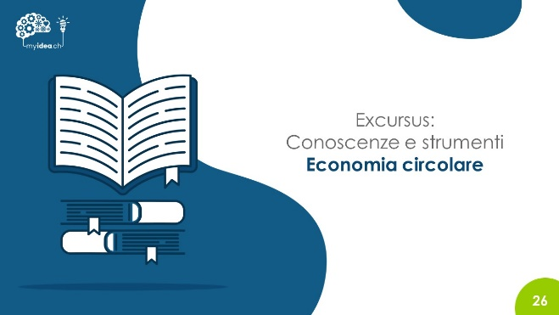 | Un tema che sta diventando sempre più importante in Svizzera è l'approccio dell'"economia circolare".  L'idea di fondo è quella di utilizzare le materie prime in modo efficiente e il più a lungo possibile e, nel migliore dei casi, di chiudere il ciclo dei materiali e dei prodotti in modo che le materie prime possano continuare a essere riutilizzate.  I vantaggi dell'approccio sono facili da capire. L'argomento quindi se necessario può essere approfondito.  In Svizzera, i seguenti attori si occupano del tema: l'Ufficio federale dell'ambiente UFAM (https://www.bafu.admin.ch/bafu/it/home/temi/economia-consumo/info-specialisti/economia-circolare.html), la piattaforma di coordinamento e scambio Circular Economy Switzerland, la piattaforma di conoscenza e rete Circular Hub o anche l'organizzazione EPEA (Environmental Protection Encouragement Agency) che sviluppa prodotti e servizi Cradle to Cradle® per le aziende e agisce come perito per i certificati Cradle to Cradle.
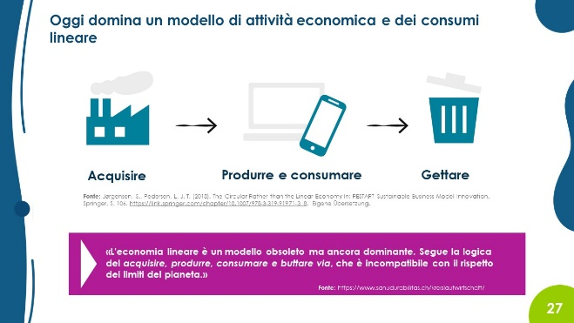 | Come introduzione all'argomento, il grafico abbozza il problema di base della forma attualmente dominante dell'attività economica lineare.
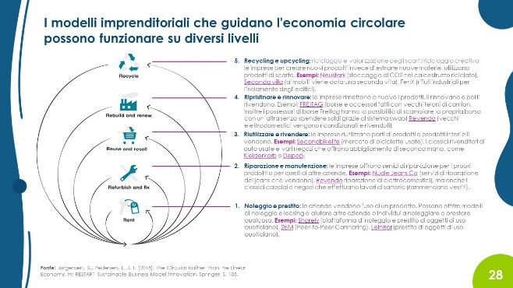 | L'economia circolare mira a rompere proprio questa forma lineare di attività economica. I modelli aziendali possono avere luogo ai livelli illustrati nel grafico.  Gli esempi riportati sono principalmente (ma non solo) svizzeri.
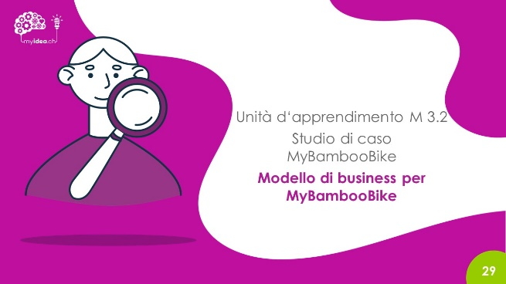 | A questo punto, alle persone in formazione si può nuovamente menzionare l'esempio di MyBambooBike e del suo modello imprenditoriale.
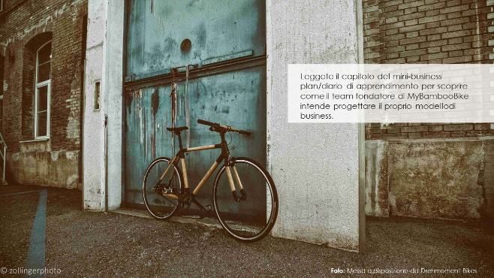 | Nella descrizione del modello di business di MyBambooBike, abbiamo consapevolmente deciso, in una prima fase della fondazione, di offrire pochi modelli di biciclette; solo tre. Permettere alle clienti e ai clienti di assemblare autonomamente le proprie biciclette naturalmente costituirebbe un valore aggiunto, ma aumenterebbe notevolmente la complessità e quindi i costi. In una fase iniziale della fondazione quindi sarebbe difficile da realizzare.
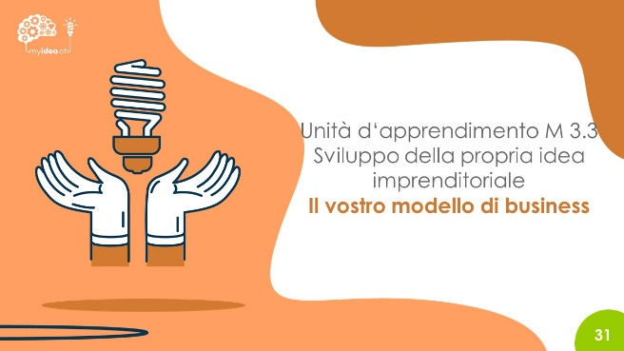 | Obiettivi d’apprendimento  - Le persone in formazione sono in grado di sviluppare e descrivere un modello imprenditoriale con i componenti principali.  - Le persone in formazione sono in grado di spiegare le relazioni tra i diversi componenti.
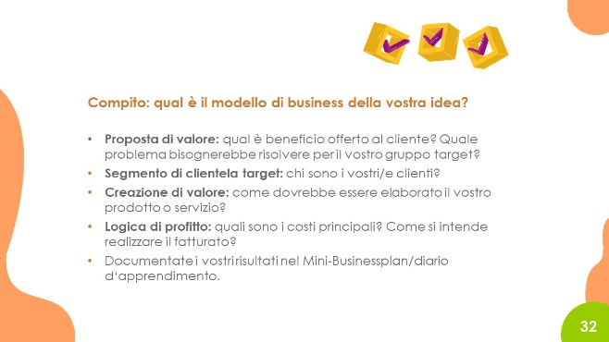 | Le persone in formazione dovrebbero formulare il proprio modello di business il prima possibile. Il modello di business può poi essere adattato quando le persone in formazione hanno ricevono nuovi impulsi o nuove informazioni. È estremamente importante che il business plan sia inteso come un documento che deve essere rivisto più volte. Non si tratta di completare il più velocemente possibile tutti i capitoli.
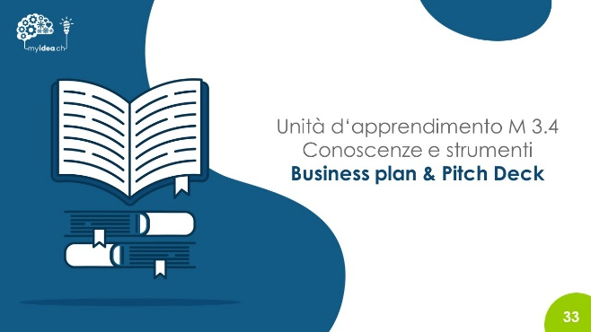 | Obiettivi d’apprendimento  - Le persone in formazione sono in grado di descrivere la funzione, il significato e le aree di applicazione di un business plan.  - Le persone in formazione sono in grado di descrivere la funzione, il significato e le aree di applicazione di un Pitch Decks.
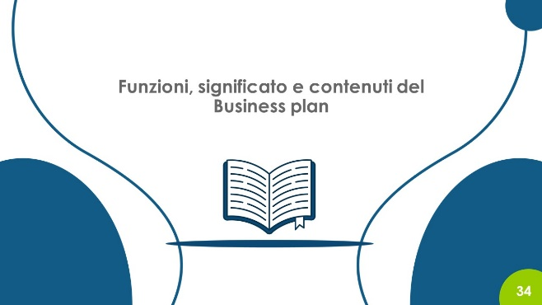
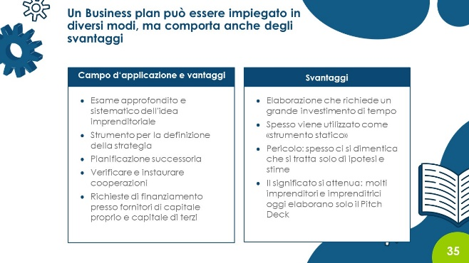 | L’importanza accordata ai business plan nel successo di un’azienda è contestata dalla ricerca. Inoltre, questa importanza nella pratica sta diminuendo. In particolare le startup innovative sono più propense a preparare un pitch deck per ognuno dei vari eventi di comunicazione.  Per ragioni pedagogico-didattiche, tuttavia, riteniamo che per le persone in formazione l’elaborazione di un business plan sia importante. In questo modo le persone in formazione sono obbligate ad anticipare i diversi aspetti di un’idea imprenditoriale. Inoltre, il business plan può essere usato quale strumento di riflessione e fungere da base per la valutazione (rispettivamente una parte della valutazione).
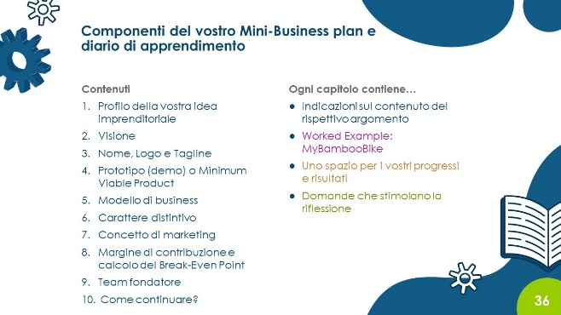 | Le persone in formazione dovrebbero modificare costantemente il documento "Mini business plan e diario di apprendimento". Inoltre, tutti i membri del team dovrebbero poter accedere contemporaneamente al documento.  Il documento può ad esempio essere creato come documento Google ed elaborato dai membri del team in parallelo.
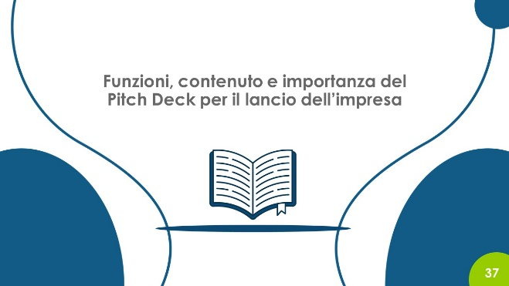
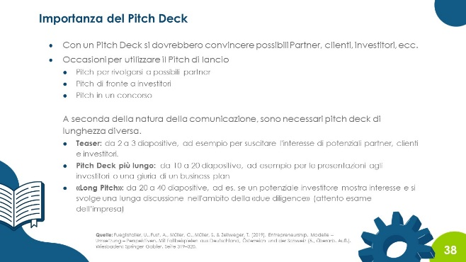 | Il cosiddetto pitch deck negli ultimi anni è diventato un importante strumento di comunicazione per le startup. Alcuni esempi noti di pitch deck originali si possono trovare anche in Internet.
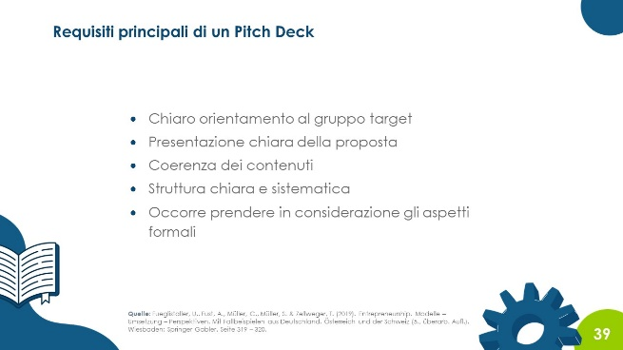 | Alle persone in formazione di solito piace lavorare ai pitch deck. Oltre a lavorare e mettere a punto il pitch deck, è importante non dimenticare che gli allievi "devono uscire dall’ambiente aula" con la propria idea e che la devono sperimentare tramite test o per lo meno verificarla discutendo con persone idonee. La creazione del pitch deck non dovrebbe essere fine a sé stessa.
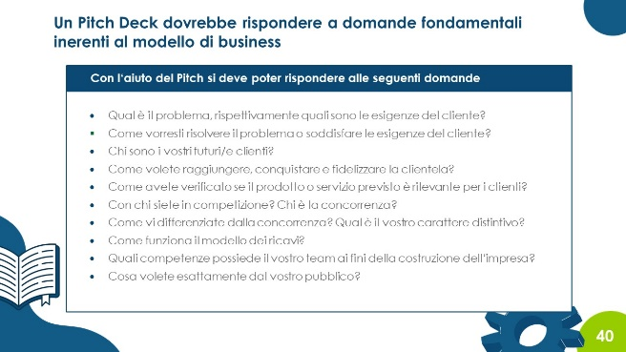 | Questo elenco di domande importanti può essere usato dalle persone in formazione come lista di controllo per creare il pitch deck.
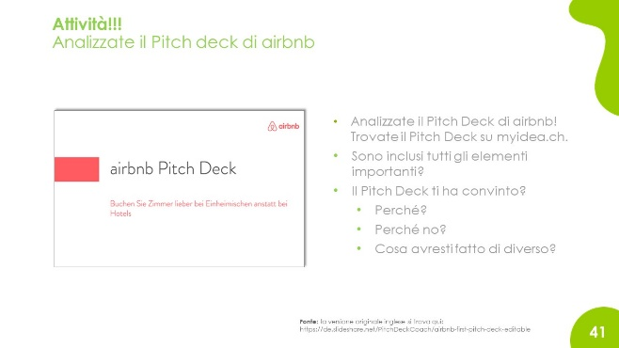 | In Internet è possibile trovare il pitch deck originale di airbnb. Per il programma myidea.ch abbiamo tradotto la versione inglese.
Obiettivi d’apprendimento
- Le persone in formazione sono in grado di spiegare la necessità e l’importanza che il carattere distintivo riveste per un’azienda.
- Le persone in formazione sono in grado di sviluppare e presentare il carattere distintivo per la propria impresa.

A volte, quando le persone in formazione lavorano a un'idea (rispettivamente prodotto/servizio) che esiste già in una forma o nell’altra, non è facile elaborare un carattere distintivo. Tuttavia, il seguente video sul “kebab da asporto” mostra che è sempre possibile fare qualcosa di diverso o migliore, anche con prodotti che sono già ampiamente disponibili:

Il kebab di verdure di Mustafa è il più buono in Germania?
https://www.youtube.com/watch?v=BHgj1B7OWdU
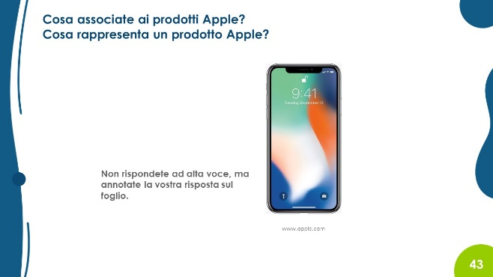 | Con l’ausilio di prodotti e marchi ben noti, le persone in formazione dovrebbero intuire da sole in cosa consiste il carattere distintivo.  A questo proposito viene svolto il seguente esercizio: le persone in formazione vengono invitati ad annotare cosa associano alle marche proposte quali Apple, Migros, Denner, Ikea, ecc.  Se necessario, l'esercizio sul marchio Apple all’inizio, ossia prima che ognuno prenda appunti, può essere svolto con la partecipazione dell’interna classe.
Anche nelle diapositive seguenti (Migros, Denner, IKEA, ecc.), le persone in formazione dovrebbero annotare -individualmente - cosa associano ai rispettivi prodotti.
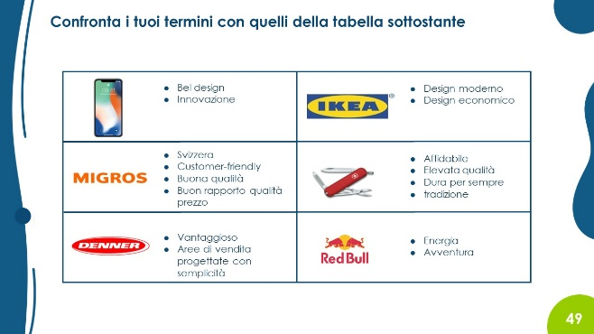 | In questa diapositiva, le persone in formazione vedranno gli aspetti associati ad ogni prodotto. È probabile che la maggior parte delle persone in formazione abbia scelto termini simili.  Le persone in formazione dovrebbero quindi progressivamente capire cosa è particolarmente importante: vale a dire che, come imprenditore, la propria azienda o marchio rappresenta qualcosa che non può essere facilmente sostituito.
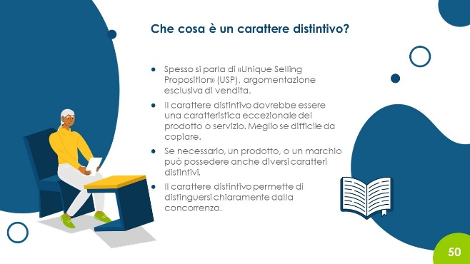 | In questa diapositiva vengono nuovamente riassunti gli aspetti più importanti.  Poiché il termine "Unique Selling Proposition" e la relativa abbreviazione USP sono ampiamente usati nel campo del business, le persone in formazione dovrebbero familiarizzare con questo termine e considerarlo sinonimo di "carattere distintivo".
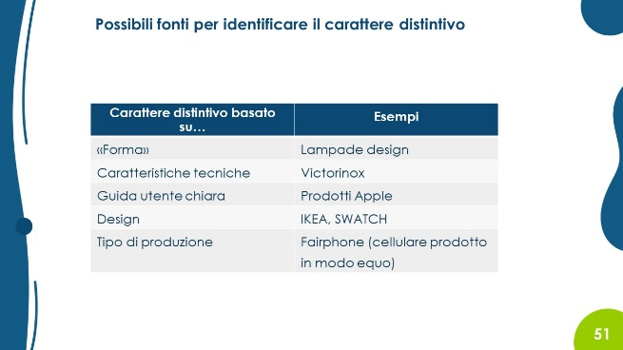 | Un carattere distintivo si può basare su diversi aspetti. Questi sono alcuni esempi. Se necessario le persone in formazione possono pensare ad altri esempi di caratteristiche che determinano il carattere distintivo.
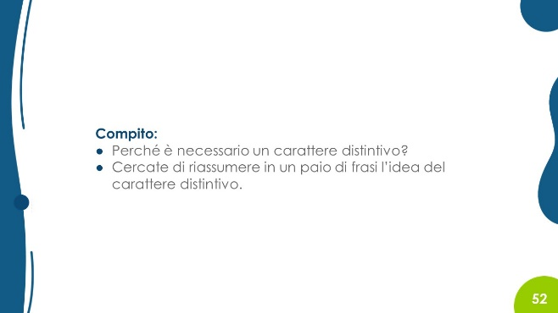 | Questo compito può essere discusso con l’intera classe. In alternativa, le persone in formazione prima possono discutere a gruppi di due e poi parlarne in classe. Se necessario, la soluzione può essere data per iscritto a tutti, ad esempio:  “Il carattere distintivo fa in modo che il prodotto diventi qualcosa di unico. Impedisce al cliente di decidere basandosi solo sul prezzo (à guerra dei prezzi). Il carattere distintivo dovrebbe avere un ruolo centrale nel marketing".
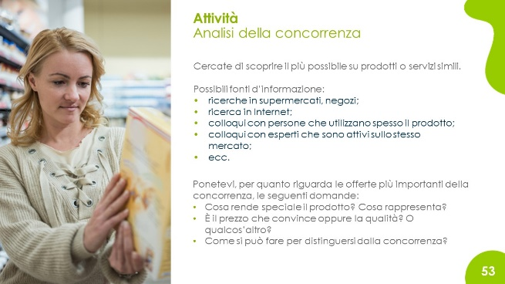 | Durante il programma myidea.ch, che è realizzato in poche settimane, non c'è tempo per un'analisi molto estesa della concorrenza. Fare ricerche su Internet o parlare con un esperto che ha una buona visione del mercato può quindi aiutare ad avere almeno una panoramica del mercato.
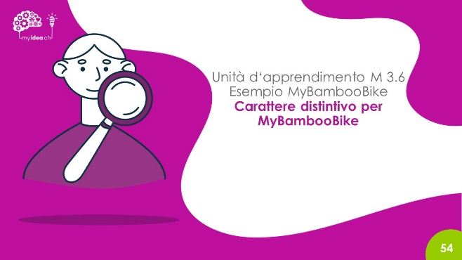
 | Anche qui si può nuovamente fare riferimento all'esempio di MyBambooBike. MyBambooBike vanta diversi caratteri distintivi.
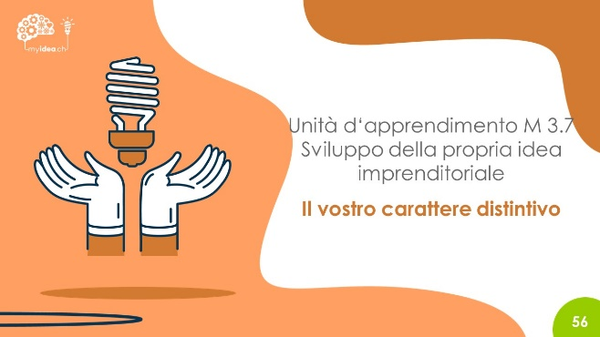
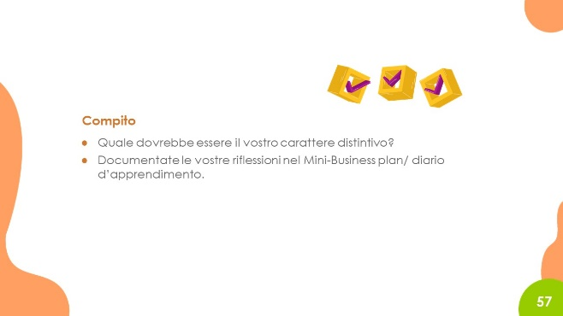 | Un buon esercizio può essere quello di invitare ogni gruppo a spiegare brevemente alla classe il carattere distintivo. All’esercizio può poi seguire una discussione:  - Riflettete: il carattere distintivo può permettervi di distinguervi dalla concorrenza?  - Riflettete: questo carattere distintivo è significativo rispettivamente importante per le clienti e i clienti?
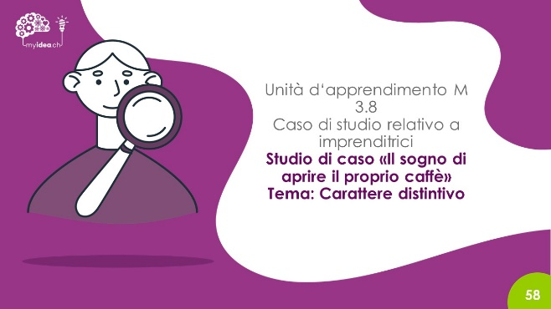 | Nel caso "Il sogno di aprire il proprio caffè", l'azienda possiede un carattere distintivo che le clienti e i clienti percepiscono: il locale nel quale si trova il caffè è estremamente accogliente. Tuttavia, non riesce a generare un fatturato sufficiente, perché le clienti e i clienti rimangono più a lungo nel caffè e consumano poco durante questo lasso di tempo.  Questo caso esemplificativo mostra che non basta avere un carattere distintivo efficace, bisogna tener presente ed essere efficienti anche sotto il profilo economico.

Attività principali di un’azienda

